Розробка уроку з української мови у 4 класі
Тема. Шануймо слово Кобзаря!
Цілі. Поглибити знання учнів про життєвий та творчий шлях Тараса Шевченка, удосконалювати навички правильного, свідомого, виразного читання творів; розвивати зв’язне мовлення учнів, творчу уяву, мислення, пам’ять, вміння аналізувати прочитане, збагачувати словниковий запас учнів; виховувати почуття патріотизму, повагу до слова нашого Пророка – Тараса Шевченка.
Освітня галузь. Мовно-літературна.
Тип уроку. Урок засвоєння нових знань.
Обладнання. Портрет Тараса Шевченка, «Кобзар», мультимедійна презентація, цеглинки LEGO, малюнки із зображенням кобзи, аркуші паперу із надрукованим оповіданням « Зустріч крізь віки», картина І.С. Їжакевича «Тарас-пастух», тексти поезій, дитячі малюнки до них, музичний супровід до руханки.
Хід уроку
І. Організація класу.

- Емоційне налаштування.
Привітання (з цеглинками LEGO)
Доброго ранку, небо голубе!
Доброго ранку, сонце золоте!
Доброго ранку, у небі хмарки!
Доброго ранку, пахучі квітки!
Доброго ранку, зелені поля,



Доброго ранку, Україно моя!

- Вправа «Встав пропущені букви»
Вчитель. Вставте, діточки, у кожне слово пропущені букви. Прочитайте слово, знайдіть його на малюночку кобзи. (Діти знаходять слова на малюнку, підготовленому заздалегідь, і прикріплюють на дошку).

кр.п.к
х.д.жн.к
п..т
З.п.в.т
К.бз.р
( Кріпак, художник, поет, «Заповіт», Кобзар).
Вчитель. Чи здогадались, діти, кому буде присвячений наш сьогоднішній урок?
ІІ. Повідомлення теми і мети уроку.
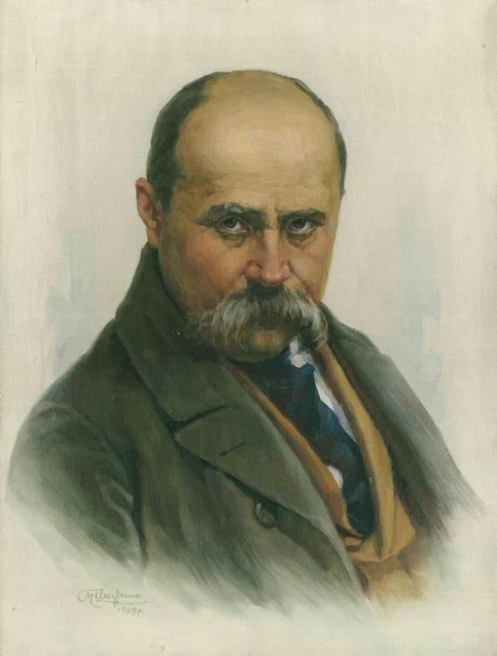
Тарас Григорович Шевченко (9.03.1914 -10.03.1861)
Тарас Шевченко - гордість українського народу. Не знайдеться в Україні людини, яка б не знала імені Великого Кобзаря, не читала його творів. Це символ України. Пройшло 210 років від народження Великого Кобзаря, проте кожне слово, написане поетом, і досі актуальне. Адже Тарас Шевченко мріяв про оновлену, вільну Україну. Його знають і шанують в усьому світі.
Сьогодні ми з вами дізнаємося більше про життєвий і творчий шлях славетного митця.
- Вправа «Хмара слів « Тарас Шевченко».
Вчитель. Що ви, діточки, вже знаєте про Тараса Шевченка? Які асоціації у вас виникають? Створіть у звичайних зошитах хмару слів.
- Читання «Зустріч крізь віки» з оповідання Тетяни Череп-Пероганич «Мені тринадцятий минало»
Вчитель. Спробуйте передбачити, про що може йтися в оповіданні з назвою «Зустріч крізь віки»
Зустріч крізь віки
— Мам, тебе знову до школи викликають.
— Синку, що знов утнув?
— Нічого ніби, окрім того, що не вивчив вірша Тараса Шевченка.
— Вивчиш. Твоя прапрабабця читала напам’ять “Наймичку” і “Катерину”, хоча й була неграмотною. Тож у тебе тим паче все вийде!
Микита пішов до себе в кімнату. У навушниках, які подарував старший брат, голосно лунав реп. Але саме так Микита і любив засинати. На якусь мить навіть здалося, що репер зачитував ті рядки, які треба було вивчити. Та невдовзі хлопчика здолав сон, і він уже не чув музики. Натомість почув гудіння джмелів у полі, густо всіяному маками й ромашками.
— Дивина, — сказав уголос, — таке безмежне й гарне поле я бачив лише раз у житті! — коли їхали з батьками на авто відпочивати влітку. Але ж зараз би мала бути осінь… Де це я?
А навколо — ні душі, тільки отара овець і хлопчик-пастушок десь років тринадцяти, у якомусь лахмітті, з олівчиком і сірим папірцем у руках, змальованим уздовж і впоперек.
— Ти хто? — запитав Микита.
— Тарас.
— Тарас?
— Тарас Шевченко.
— Не сміши.
— Я тебе не смішу. Це ти якийсь смішний. Що це на тобі?
Новий знайомий аж здригався від сміху, показуючи пальцем на Микитину футболку з незрозумілими і йому самому ієрогліфами (теж спадок від брата).
— Це футболка, у якій я сплю.
Микита глянув на вимкнений телефон, який увесь час тримав у руках. “Невже я бачу самого Шевченка? Хіба таке може бути:
— Тарасе, скажи, а який зараз рік?
— 1827, літо.
— Та бачу, що літо. Тільки от дивися, яка штука — спати я лягав осіннього вечора 2019 року.
— То ти з майбутнього? Та ну…
— Виходить, що так. І як тепер мені повернутися?
Тарас почухав потилицю, знизав плечима:
— Як сюди втрапив, так і вернешся. Можеш, коли не знаєш, що робити, мені з вівцями допомогти. А потім разом до пана сходимо.
— До пана?
— Еге, треба води свіжої в покої наносити.
— І так щодня?
— І так щодня. А хіба в тебе, Тарас показав пальцем у небо, — не так?
— Ні, не так. У нас вода з крана тече.
— А що це таке — той кран?
Микита хотів показати на мобільному, але згадав, що той не працює, і спробував пояснити на словах. І про мобільник також розповів. І про школу, і про свої захоплення. Єдине, що оминув, то це вчорашнє невиконане завдання. Перед ним стояв худорлявий, стомлений тяжкою працею, але з дуже розумними і світлими очима хлопчик.
— Це як сон, — сказав Тарас, — але мені про це, мабуть, краще забути. Кому скажи — ніхто не повірить. Добре тобі.
Я от не можу ходити до школи. Але якби ти знав, як хочеться вчитися!
— Хочеться вчитися?
— Так. Я трохи вчився, та як мама померла — перестав, доглядав малих і чумакував із батьком. Коли помер і він, я знову до школи пішов, але туди прислали нового дяка вести уроки, а він незлюбив мене.
— І що?
— Що-що? Тебе били малого?
— Ні, ніколи!
— А мене дяк бив. Терпів я, терпів, а тоді втік. Тепер от наймитую по сусідніх селах у малярів і вчуся в них ремесла — малюю. А ще інколи вірші пишу… Я навіть деякі з них уже Оксанці прочитав.
— А хто така Оксанка?
— Дівчинка, яка мені подобається… Он вона до нас біжить. Микита хотів сказати Тарасу, що всі його мрії здійсняться, що його вірші читатимуть і через багато-багато літ, що його картинами захоплюватимуться. І що на долю Тараса так багато ще всього випаде… Але йому стало соромно від того, що коли Тарас попросить прочитати хоча 6 одну з тих поезій, він, окрім кількох на ходу вивчених дорогою до школи рядків, нічого пригадати не зможе… І Микита мовчав.
Задзвенів будильник. Микита схопився, труснув головою і зрозумів, що він не на полі біля Моринців, а у своєму ліжку, що в нього дуже щасливе, безтурботне й чудове дитинство.
Не таке, як у Тараса… А може, то був не сон? Підбіг до шухляди, витягнув “Кобзаря” і почав читати вголос, аби краще запам’ятати Тарасові вірші: “Тепер я хочу знати їх, хай не всі, але багато. Можливо, колись зустрінемося ще.”
“Мені тринадцятий минало.
Я пас ягнята за селом.
Чи то так сонечко сіяло,
Чи так мені чого було?
Мені так любо, любо стало,
Неначе в Бога.” — почула мама Микити, зайшовши покликати сина до сніданку. Усміхнулася і тихенько зачинила за собою двері.

- Робота над оповіданням.
- Хто головний герой оповідання?
- Де опинився Микита?
- З ким зустрівся хлопчик?
- Що здивувало малого Тараса? Чому?
- Про що розповів Тарас Микиті?
- Що здивувало Микиту в розповіді Тараса? - Чому Микиті стало соромно?
- Як вплинула «зустріч» із малим Тарасом на Микиту?
- Чи справдилися ваші передбачення стосовно заголовку і змісту оповідання?
- Які факти з життя Тараса для вас були новими?

- Учениця декламує вірш «Мені тринадцятий минало».
Вчитель. «Мені тринадцятий минало» - це спогади Тараса Шевченка про своє кріпацьке дитинство, коли він пас ягнят. Вірш був написаний у 1847 році і присвячений Оксані, яка йому подобалася, з якою він ріс в одному селі.
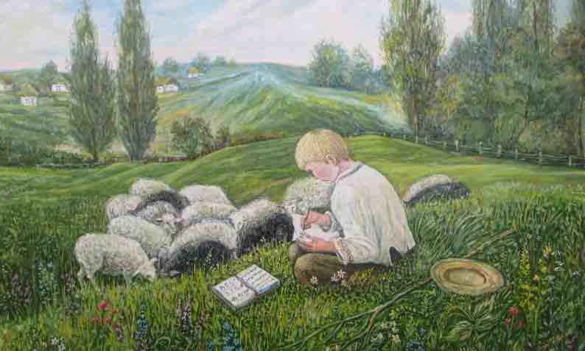

- Руханка під музичний супровід.
- Декламування віршів Тараса Григоровича Шевченка та демонстрація малюнків до них.
Вчитель. А тепер послухаємо, які вірші та ілюстрації до них підготували ви на сьогодні.
- Робота в зошиті.
Вчитель. Запишіть, будь ласка, в зошит назви віршів, які вам найбільше сподобалися.
- Виконання пісні «Уклін тобі, Тарасе!», вивченої заздалегідь.
ІІІ. Закріплення, систематизація та узагальнення вивченого матеріалу.
- Коли народився Тарас Григорович Шевченко?
- У якому селі народився Тарас Шевченко?
- Найвідоміша збірка поета?
- Як називають Т.Г.Шевченка в народі?
- Як звали подругу дитячих літ Тараса?
- Як називається гора, де похований Т.Г.Шевченко?
- Назвіть назву вірша Тараса Шевченка за цими рядками: «І мене в сім’ї великій…»?
Вчитель. Нехай пам'ять, діти, про Тараса Шевченка передається від покоління до покоління.

ІV. Рефлексія.
- З яким настроєм ви закінчуєте урок?
- Що нового ви дізналися про життя Тараса Шевченка?
- Що вас зацікавило на уроці?
- Що схвилювало?
- Що вам найбільше запам’яталось?
V. Домашнє завдання.
Оберіть один із діалогів між Микитою та юним поетом. Виразно прочитайте його в особах.

.

Підготувала:
вчитель початкових класів
Прилбицького ЗЗСО І-ІІІ ступенів
імені Митрополита Андрея Шептицького
Новояворівської міської ради
Кухарчишин Тетяна Михайлівна

